一、会话概述

1、什么是会话？如同打电话

2、会话过程要解决的问题是什么？
保持各个客户端自己的数据。

二、Cookie
由于Cookie数据是由客户端来保存和携带的，所以称之为客户端技术。
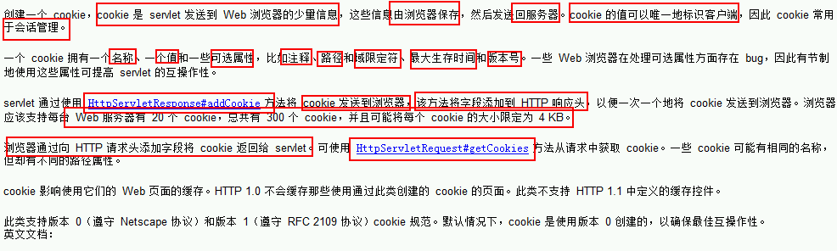

1、属性：
- name：名称不能唯一确定一个Cookie。路径可能不同。
- value：不能存中文。
- path：默认值是写Cookie的那个程序的访问路径
  - 比如：http://localhost:8080/day10_00_cookie/servlet/ck1写的Cookie
    - path就是：/day10_00_cookie/servlet 看当前创建cookie的资源（servlet）文件路径
    - 客户端在访问服务器另外资源时，根据访问的路径来决定是否带着Cookie到服务器
    - 当前访问的路径如果是以cookie的path开头的路径，浏览器就带。否则不带。

- maxAge：cookie的缓存时间。默认是-1（默认存在浏览器的内存中）。单位是秒。
  - 负数：cookie的数据存在浏览器缓存中
  - 0：删除。路径要保持一致，否则可能删错人。
  - 正数：缓存（持久化到磁盘上）的时间

三、HttpSession

1、为什么要学HttpSession?
> 它也是一个域对象: session servletContext request
> 同一个会话下，可以使一个应用的多个资源共享数据
> cookie客户端技术，只能存字符串。HttpSession服务器端的技术，它可以存对象。

2、常用方法
把数据保存在HttpSession对象中，该对象也是一个域对象。
void setAttribute(String name,Object value);
Object getAttribute(String name);
void removeAttribute(String name);
HttpSession.getId():

setMaxInactiveInterval(int interval) 设置session的存活时间

invalidate() 使此会话无效

3、getSession():内部执行原理
HttpSession request.getSession():内部执行原理
1、获取名称为JSESSIONID的cookie的值。
2、没有这样的cookie，创建一个新的HttpSession对象，分配一个唯一的SessionID，并且向客户端写了一个名字为JSESSIONID=sessionID的cookie
3、有这样的Cookie，获取cookie的值（即HttpSession对象的值），从服务器的内存中根据ID找那个HttpSession对象：
找到了：取出继续为你服务。
找不到：从2开始。

HttpSession request.getSession(boolean create):
参数：
true：和getSession()功能一样。
false：根据客户端JSESSIONID的cookie的值，找对应的HttpSession对象，找不到返回null（不会创建新的，只是查询）。

3、客户端禁用Cookie后的会话数据保存问题
客户端禁用cookie：浏览器永远不会向服务器发送cookie的请求消息头

解决方案：
方案一：在主页上给出提示：请不要禁用您的cookie
方案二：URL重写。必须对网站的所有地址都重写。

http://url--->http://url;JSESSIONID=111

response.encodeURL(String url);
看浏览器有没有发送cookie请求消息头，没有就重写URL，有就不重写。

request.getSession();必须写

